**RÁNULA SUBLINGUAL**

|  |  |  |
| --- | --- | --- |
| **POSICIÓN DEL PACIENTE** | **MESA QUIRÚRGICA** | **ACCESORIOS DE MESA/ SEGURIDAD** |
| * Posición de semifowler * Brazos pegados al cuerpo * Rodete bajo la nuca para fijar la cabeza * Almohadas para hueco poplíteo y talones | * Alm * Mobilis * Diamond | * Cintas de sujeción |

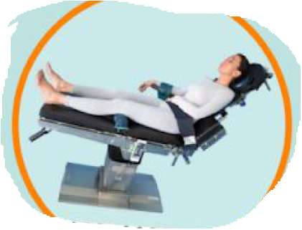

**APARATAJE:**

* Aspirador
* Fotóforo
* Bisturí eléctrico

**COBERTURA:**

* Cubre mesa pequeño

**CAJAS:**

* Caja de curas

**MATERIAL SUELTO:**

* Abrebocas

**INSTRUMENTAL**

**SUTURAS:**

* Sutura NRA 2/0 $▼$ (tracción de lengua)
* Sutura RA 3/0 ●

**MATERIAL FUNGIBLE:**

|  |  |
| --- | --- |
| * Batas* * Guantes estériles * Gasas y Compresas * Goma de aspiración * Yankauer estrecho * Bisturí eléctrico * Alforja * Pegatina | * Bote de AP * SF de 500cc * Zumo de limón para estimular el contucto de Barton * Abocath 20-22ch * Punta de colorado * 2 depresores * Venda de hilo |